**HỌC VIỆN CÔNG NGHỆ BƯU CHÍNH VIỄN THÔNG**

**KHOA AN TOÀN THÔNG TIN**



**BÁO CÁO BÀI THỰC HÀNH**

**HỌC PHẦN: THỰC TẬP CƠ SỞ**

**MÃ HỌC PHẦN: INT13147**

**BÀI THỰC HÀNH 1.2**

**CÀI ĐẶT HỆ ĐIỀU HÀNH MÁY TRẠM LINUX**

Sinh viên thực hiện: B22DCAT287-Ngô Quang Thắng

Giảng viên hướng dẫn: Quản Trọng Thế

**HỌC KỲ 2 NĂM HỌC 2024-2025**

**MỤC LỤC**

CHƯƠNG 1. GIỚI THIỆU CHUNG VỀ BÀI THỰC HÀNH 3

1.1 Mục đích 3

1.2 Tìm hiểu lý thuyết 3

1.2.1 Lịch sử của Linux 3

1.2.2 Kiến trúc của Linux 3

1.2.3 Giao diện của Linux 4

1.2.4 Đặc điểm đặc trưng của Linux 4

1.2.5 Kết luận 4

CHƯƠNG 2. NỘI DUNG THỰC HÀNH 5

2.1 Chuẩn bị môi trường 5

2.2 Các bước thực hiện 5

2.2.1 Cài đặt Ubuntu 5

2.2.2 Thực hành một số câu lệnh cơ bản trên Ubuntu 14

• Khởi động chương trình máy ảo 14

• Thực hành một số câu lệnh cơ bản trên Ubuntu: 15

TÀI LIỆU THAM KHẢO 26

1. GIỚI THIỆU CHUNG VỀ BÀI THỰC HÀNH
   1. Mục đích

Rèn luyện kỹ năng cài đặt và quản trị HĐH máy trạm Linux cho người dùng với các dịch vụ cơ bản.

* 1. Tìm hiểu lý thuyết
     1. Lịch sử của Linux

Linux ra đời vào năm 1991 bởi **Linus Torvalds**, một sinh viên khoa học máy tính tại Đại học Helsinki, Phần Lan. Ban đầu, Torvalds phát triển Linux như một sở thích, lấy cảm hứng từ hệ điều hành **Minix** – một phiên bản UNIX nhỏ gọn dùng cho mục đích học tập.

* **1991:** Linus Torvalds công bố phiên bản Linux đầu tiên (phiên bản 0.01).
* **1992:** Linux được phát hành theo giấy phép mã nguồn mở **GPL (GNU General Public License)**, cho phép bất kỳ ai cũng có thể sử dụng và phát triển.
* **1994:** Linux Kernel 1.0 chính thức ra mắt.
* **2000s - nay:** Linux trở thành nền tảng phổ biến cho máy chủ, điện toán đám mây, IoT, thiết bị di động (Android), và các hệ thống nhún
  + 1. Kiến trúc của Linux

Linux có kiến trúc theo mô hình **Monolithic Kernel (hạt nhân đơn khối)**, gồm các thành phần chính sau:

1. **Kernel (Nhân hệ điều hành)**: Lớp trung tâm quản lý tài nguyên hệ thống, xử lý tiến trình, bộ nhớ, hệ thống tập tin, thiết bị đầu vào/ra, và điều khiển phần cứng.
2. **System Libraries (Thư viện hệ thống)**: Các thư viện chuẩn giúp ứng dụng giao tiếp với kernel (ví dụ: glibc).
3. **System Utilities (Tiện ích hệ thống)**: Các công cụ dòng lệnh hỗ trợ quản lý hệ thống, ví dụ ls, cp, mv, grep.
4. **Shell (Trình thông dịch lệnh)**: Giao diện dòng lệnh giúp người dùng thao tác với hệ thống (ví dụ: Bash, Zsh).
5. **Applications (Ứng dụng người dùng)**: Phần mềm chạy trên Linux như trình duyệt, trình soạn thảo, IDE.
   * 1. Giao diện của Linux

Linux hỗ trợ cả giao diện **dòng lệnh (CLI - Command Line Interface)** và **giao diện đồ họa (GUI - Graphical User Interface)**.

* **CLI:** Chủ yếu sử dụng **Terminal** và các shell như **Bash, Zsh, Fish**. CLI mạnh mẽ, giúp người dùng thực hiện các thao tác nhanh chóng và tự động hóa công việc.
* **GUI:** Linux có nhiều môi trường đồ họa khác nhau như **GNOME, KDE Plasma, Xfce, LXQt**. Các bản phân phối Linux như Ubuntu, Fedora thường đi kèm GUI mặc định.
  + 1. Đặc điểm đặc trưng của Linux
* **Mã nguồn mở (Open Source):** Người dùng có thể tự do tải về, chỉnh sửa và phân phối lại.
* **Bảo mật cao:** Hệ thống phân quyền chặt chẽ, ít bị virus, hỗ trợ cơ chế bảo mật như SELinux, AppArmor.
* **Độ ổn định cao:** Chạy bền bỉ, ít bị treo, thường dùng cho máy chủ và hệ thống nhúng.
* **Tùy biến mạnh mẽ:** Có thể thay đổi giao diện, kernel, môi trường desktop, thậm chí xây dựng một hệ điều hành Linux riêng.
* **Hỗ trợ đa nền tảng:** Chạy trên nhiều kiến trúc phần cứng như x86,ARM,RISC-V.  
   **Quản lý gói linh hoạt:** Sử dụng các hệ thống quản lý gói như **APT (Debian/Ubuntu), YUM/DNF (Fedora/RHEL), Pacman (Arch Linux)** để cài đặt và cập nhật phần mềm.
  + 1. Kết luận

Linux là hệ điều hành mạnh mẽ, thích hợp cho lập trình viên, quản trị viên hệ thống, và cả người dùng phổ thông muốn có một hệ thống an toàn, linh hoạt

1. NỘI DUNG THỰC HÀNH
   1. Chuẩn bị môi trường

* File cài đặt Ubuntu định dạng ISO.
* Phần mềm ảo hóa, chẳng hạn: VMWare Workstation.
  1. Các bước thực hiện
     1. Cài đặt Ubuntu
* Khởi động phần mềm ảo hoá: VMWare

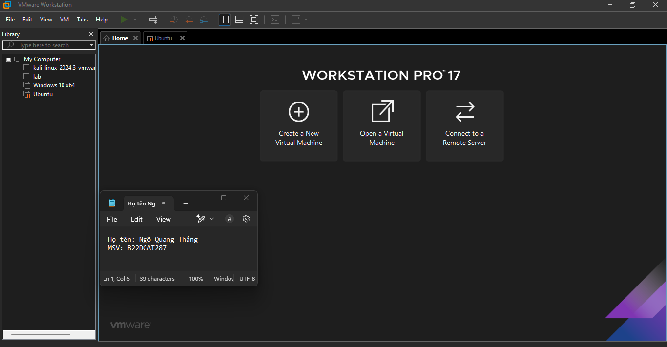

* Lựa chọn “Create a New Virtual Machine” -> Lựa chọn “Custom(advance)”-> bấm “Next’

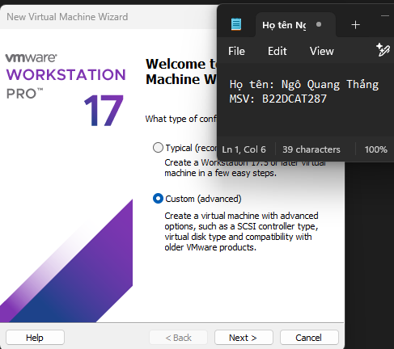

* Lấy file iso Ubuntu đã tải xuống từ trước -> Sau đó bấm “Next”

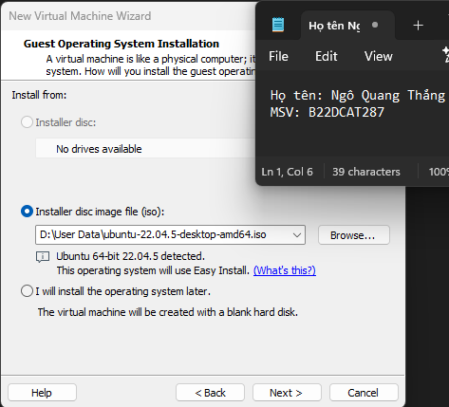

* Thực hiện ghi username và password(Bước này có thể ghi vì sau khi cài đặt ta phải cài lại username và password) -> bấm “Next”

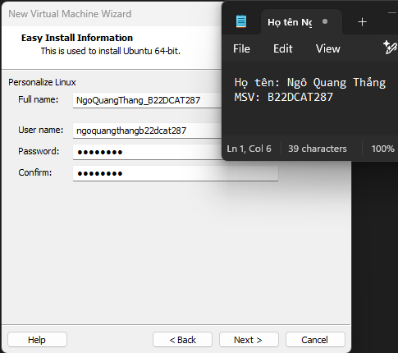

* Lựa chọn nơi lưu máy ảo Ubuntu(Có thể lựa chọn để mặc định) -> Sau đó bấm “Next”

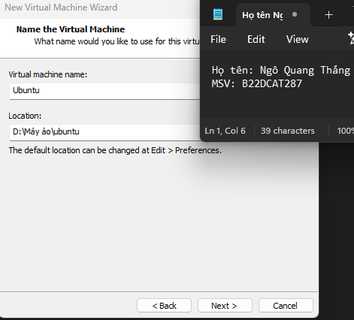

* Lựa chọn nhân và luồng(Bước này có thể để mặc định) -> Sau đó bấm “Next”

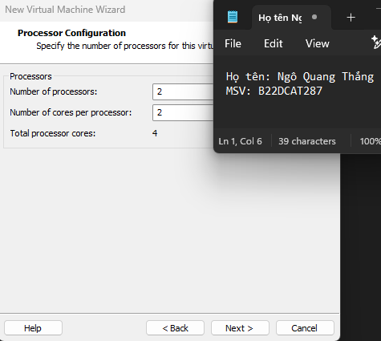

* Điều chỉnh bộ nhớ cho máy ảo(Có thể lựa chọn tối thiểu để tiết kiệm tài nguyên) -> Sau đó bấm “Next”

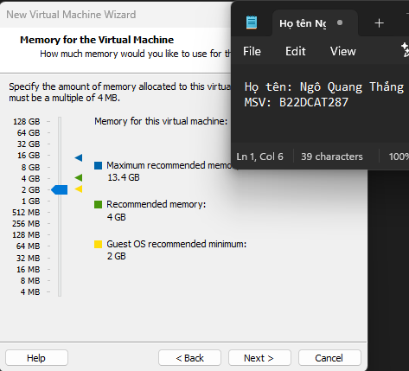

* Các phần kế tiếp để mặc định -> thực hiện bấm “Next” -> Sau đó bấm “Finish” để hoàn tất thiết lập

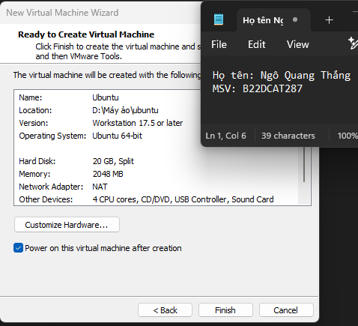

* Lựa chọn Keyboard mặc định -> bấm “Continue”

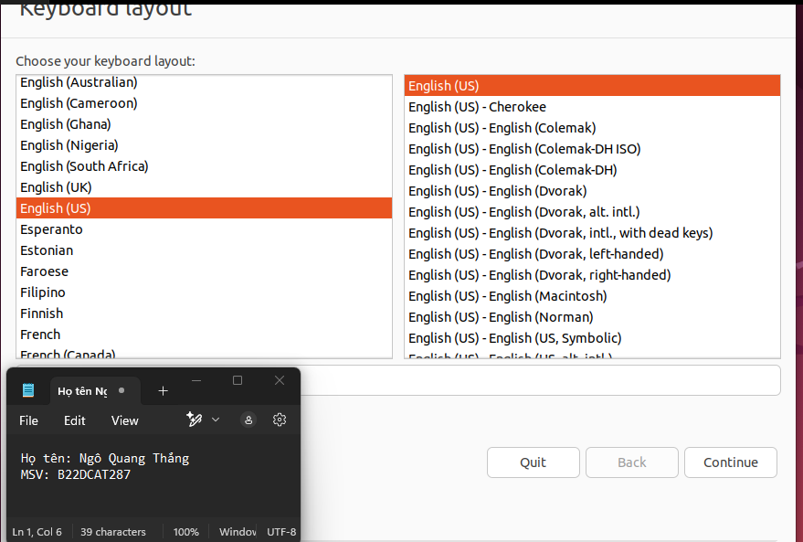

* Để mặc định ở những phần cài đặt này -> bấm “Continue”

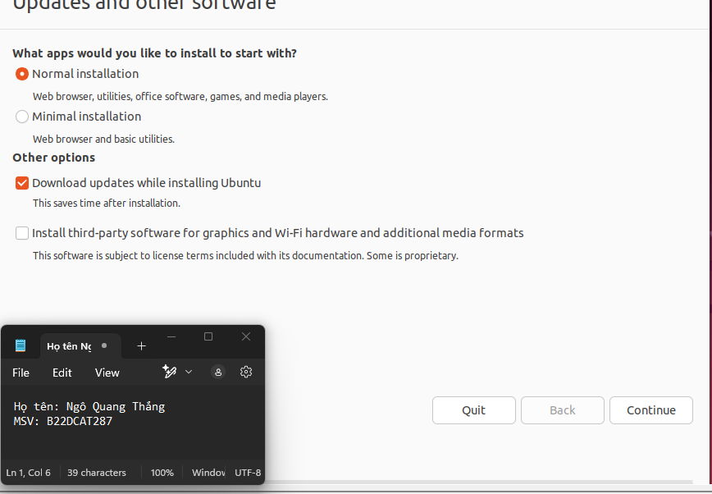

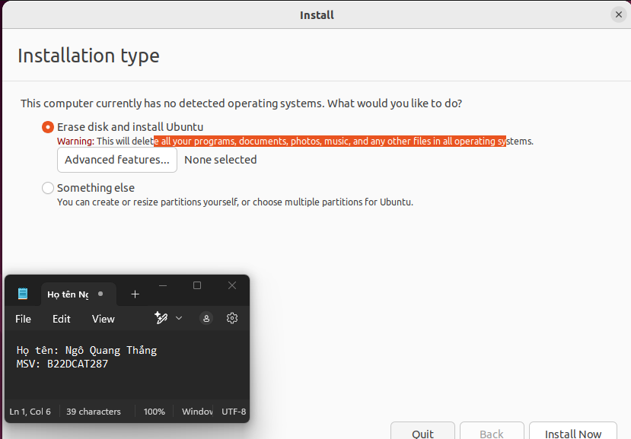

* Thay đổi về vị trí VietNam -> bấm “Continue”

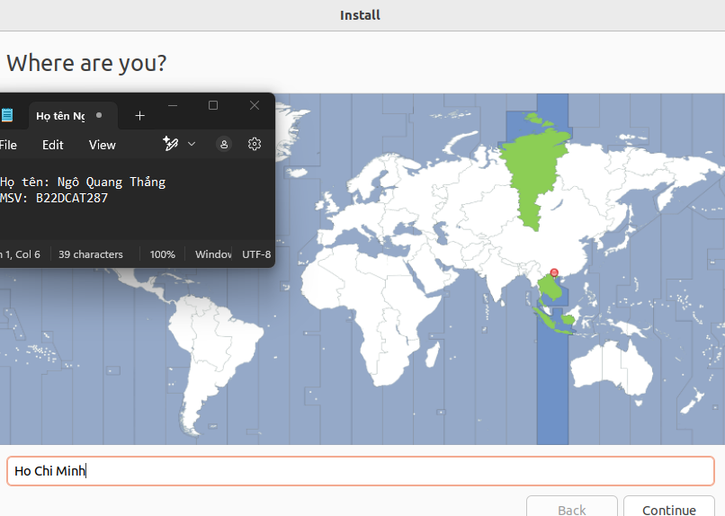

* Thực hiện cài đặt lại username và password -> bấm “Continue”

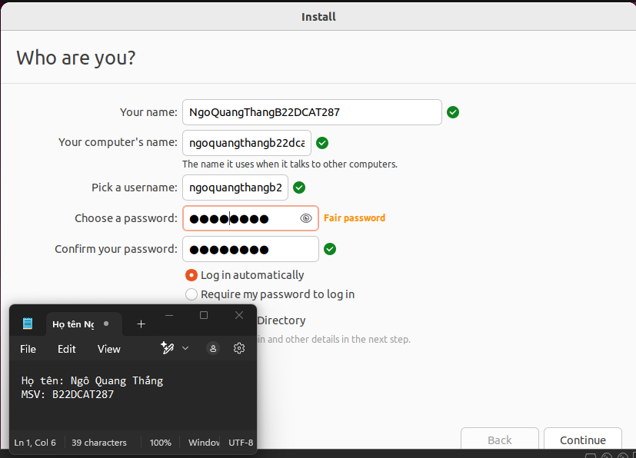

* Chờ đợi trong khoảng vài phút để tiến hành cài đặt

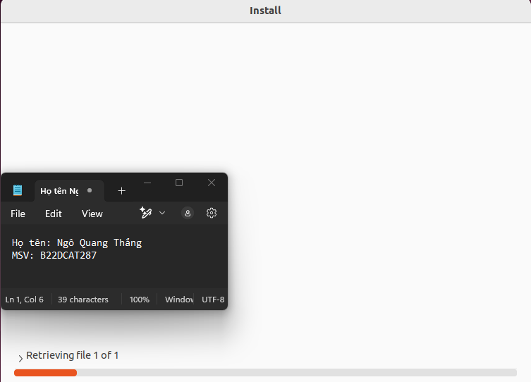

* Khởi động lại máy ảo để hoàn tất cài đặt

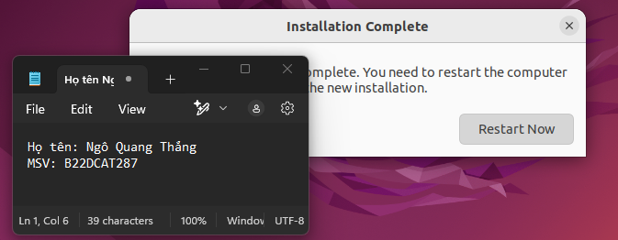

* Cài đặt thành công!

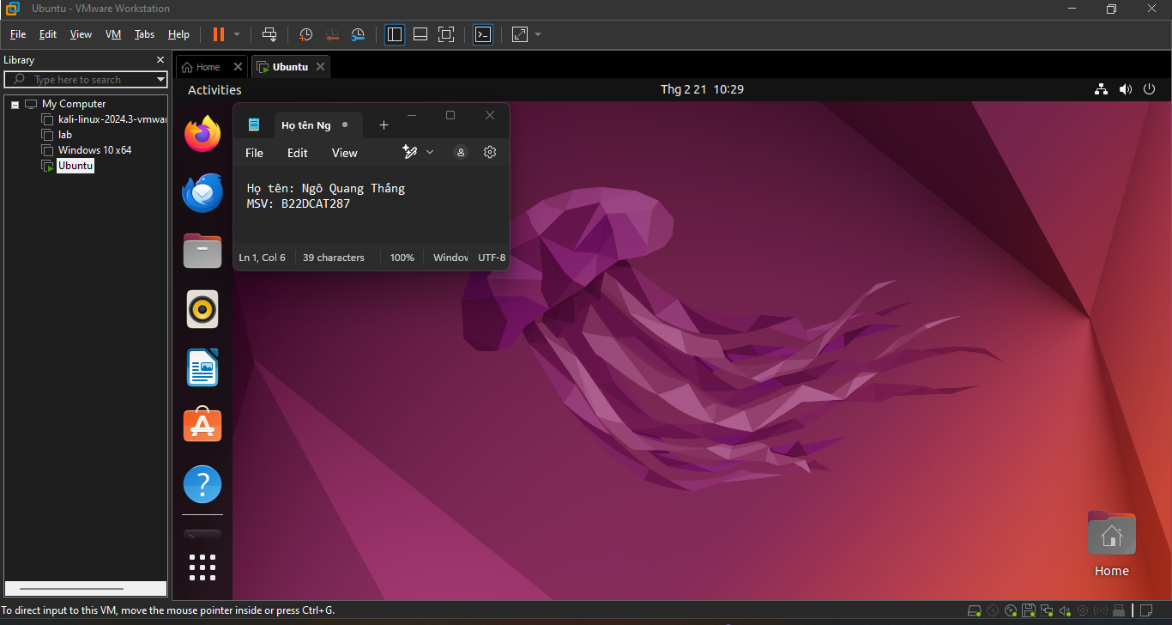

* + 1. Thực hành một số câu lệnh cơ bản trên Ubuntu
* Khởi động chương trình máy ảo



* Thực hiện gõ lệnh: “sudo nano /etc/hostname” để thay đổi tên

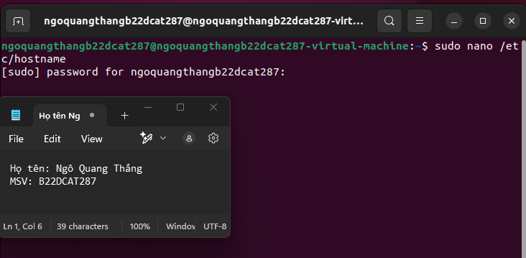

* Thay đổi tên thành: “Ngo_Quang_Thang_B22DCAT287”

Ấn Ctrl-X và Yes để lưu lại tên thay đổi

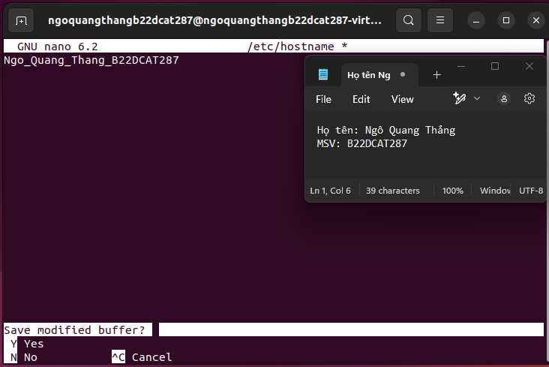

* Thực hành một số câu lệnh cơ bản trên Ubuntu:

sudo, update, upgrade, pwd, ls, man, PS1, mkdir, cd, cp, mv, rm, rmdir, cat, more, head, tail, grep, wc, clear, echo, >, >> (append), cat, sort, uniq.

* sudo(Superuser do): Cho phép người dùng chạy lệnh quyền root(Quản trị viên). Thường được dùng thực thi các tác vụ hệ thống, cài đặt phần mềm, chỉnh sửa hệ thống ,v.v

Ví dụ: cập nhật danh sách gói phần mềm với quyền root

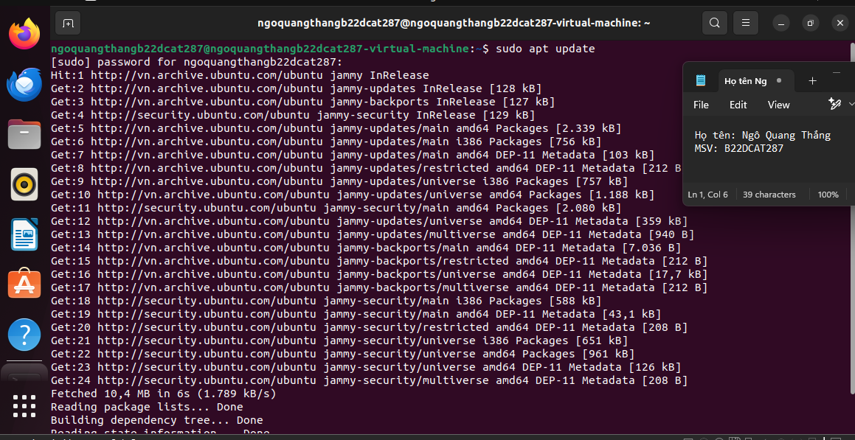

* update (Cập nhật danh sách gói phần mềm): Cập nhật danh sách gói phần mềm từ kho lưu trữ

Ví dụ: “sudo apt update”



* upgrade (Nâng cấp phần mềm): Cài đặt phiên bản mới nhất của các gói phần mềm đã cài.

Ví dụ: “sudo apt upgrade”

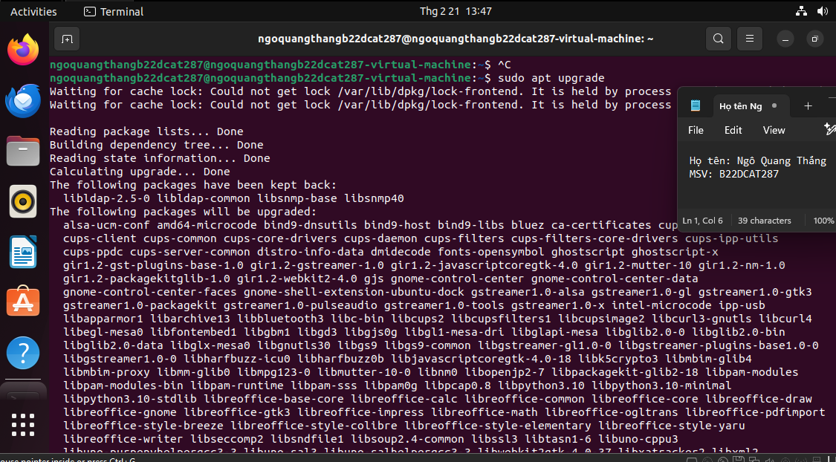

* pwd (Print Working Directory): Hiển thị đường dẫn thư mục hiện tại

Ví dụ:

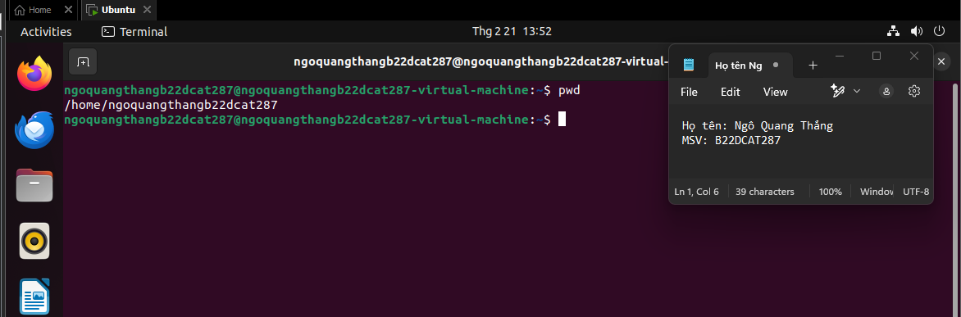

* ls (List): Liệt kê nội dung thư mục

Ví dụ:

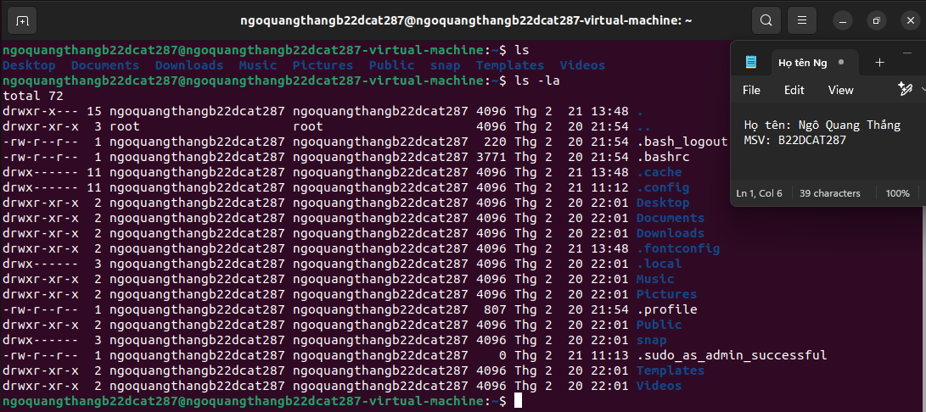

* man (Manual): Xem tài liệu hướng dẫn chi tiết về một lệnh hoặc chương trình trên Linux

Ví dụ: “man ls” (Hướng dẫn về lệnh ls)

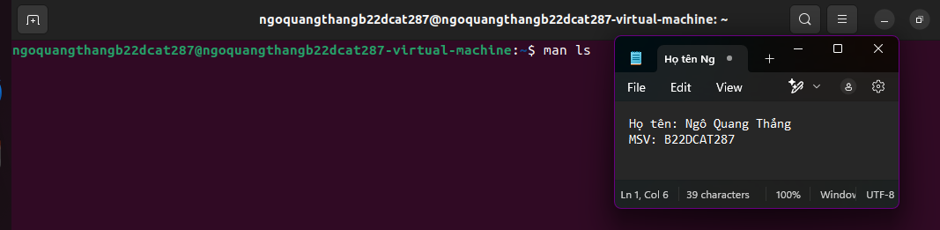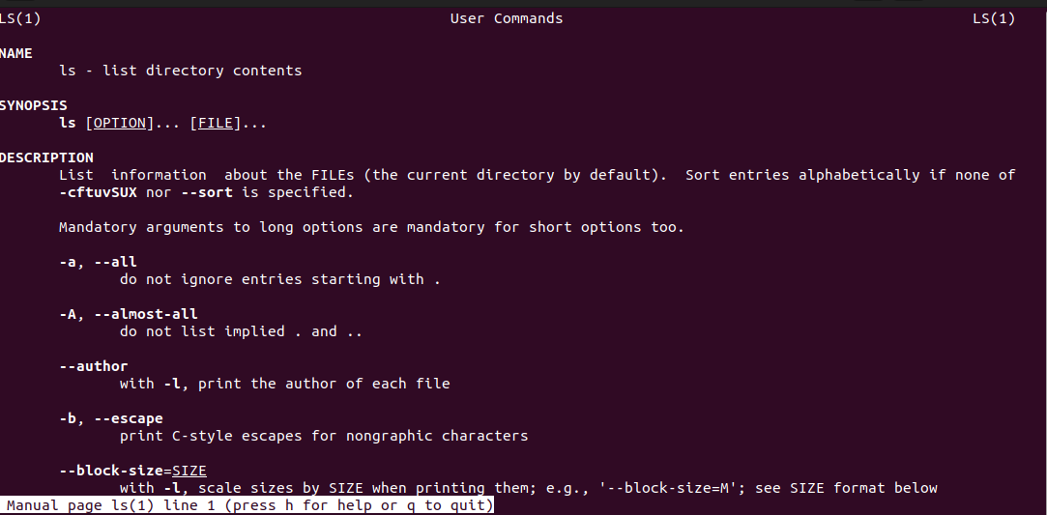

* PS1:Thay đổi giao diện dòng lệnh prompt.

Ví dụ: PS1="\[\e[34m\]\u@\h:\w$\[\e[0m\] " (đổi phông chữ màu xanh dương)

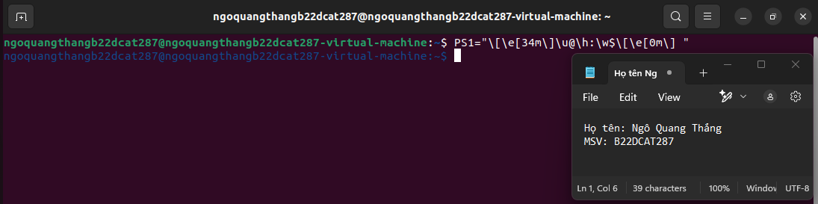

* mkdir (Make Directory): Tạo thư mục mới

Ví dụ: “mkdir test”

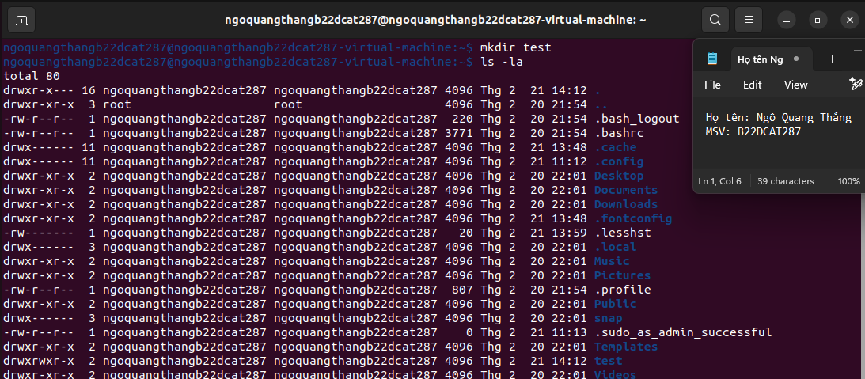

* cd (Change Directory): Chuyển thư mục

Ví dụ: “cd test”

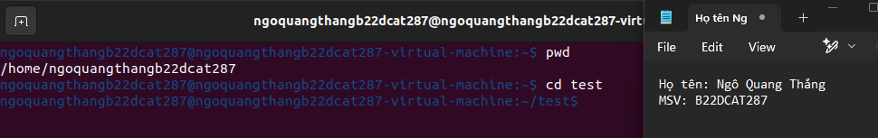

* cp (Copy): Sao chép file/thư mục.

Ví dụ: “cp text.txt /home/ngoquangthangb22dcat287/test/”

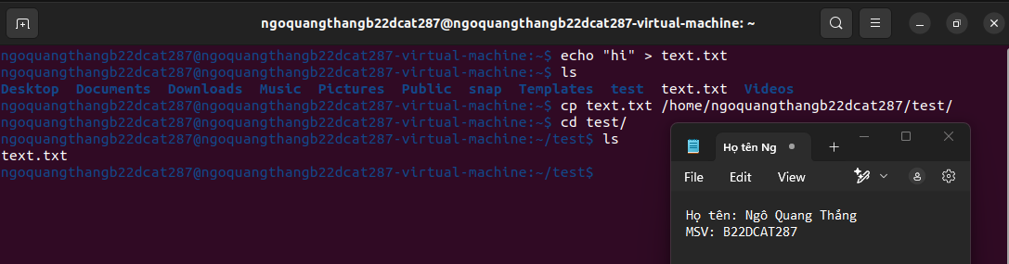

* mv (Move/Rename): Di chuyển hoặc đổi tên file/thư mục

Ví dụ: “mv text.txt ../Documents/”

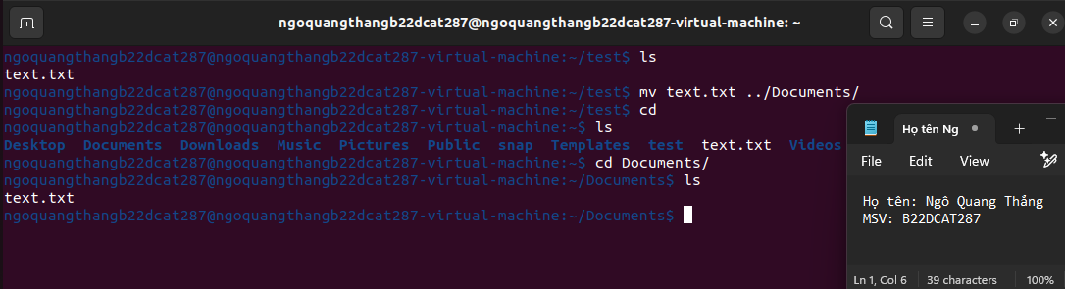

* rm (Remove): Xoá file thư mục

Ví dụ: “rm text.txt”

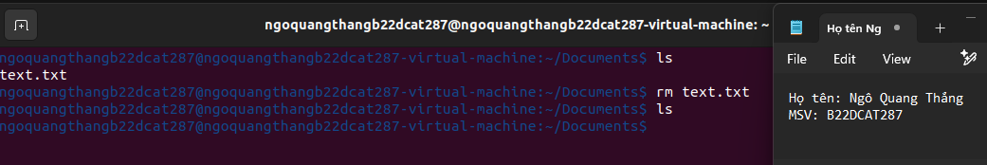

* rmdir (Remove Directory): Xoá thư mục rỗng

Ví dụ: “rmdir test/”

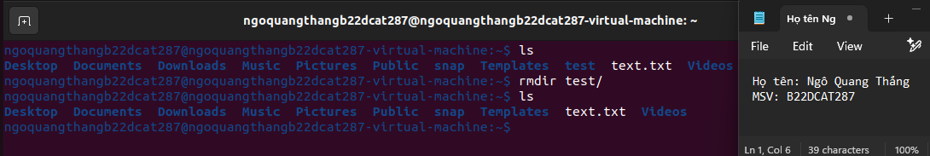

* cat (Concatenate): Hiển thị nội dung tệp hoặc ghép nối tệp.

Ví dụ: “cat text.txt”

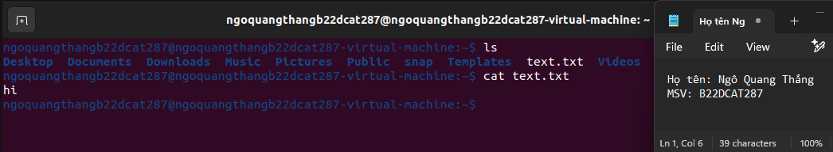

* more: Hiển thị nội dung file theo từng trang (bấm Space để tiếp tục).

Ví dụ:

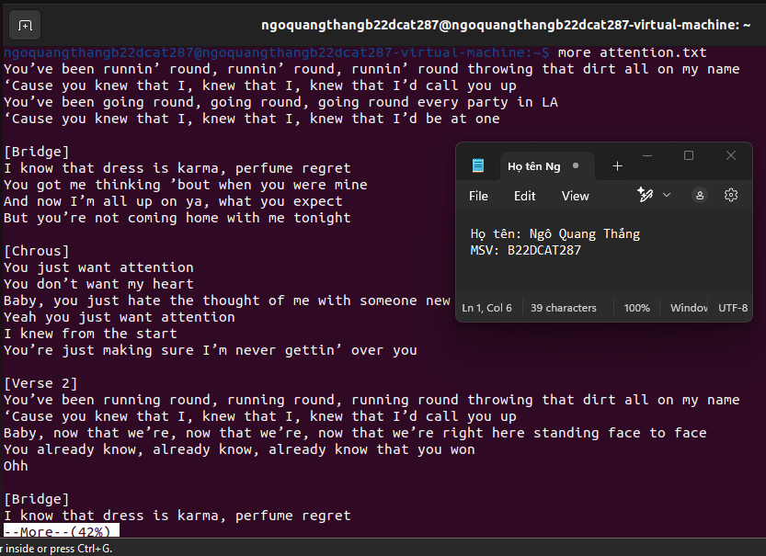

* head: Hiển thị **10 dòng đầu tiên** của file.

Ví dụ:

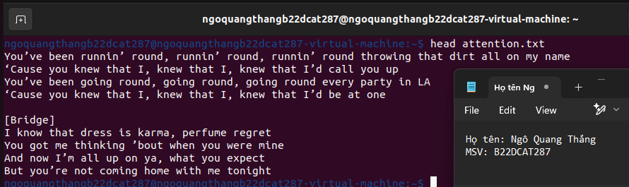

* tail: Hiển thị **10 dòng cuối cùng** của file.

Ví dụ:

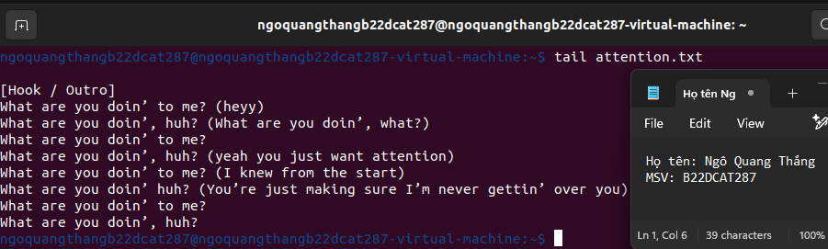

* grep: Tìm kiếm chuỗi trong file.

Ví dụ: “grep “what” attention.txt

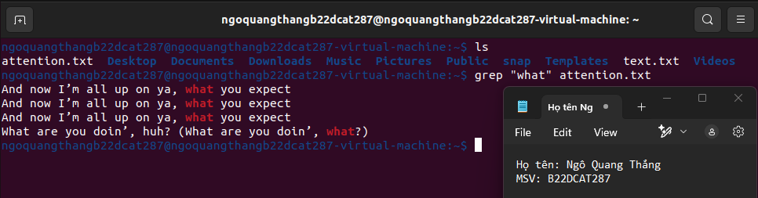

* wc (Word Count): Đếm số dòng, từ, ký tự trong file.

Ví dụ: “wc attention.txt”

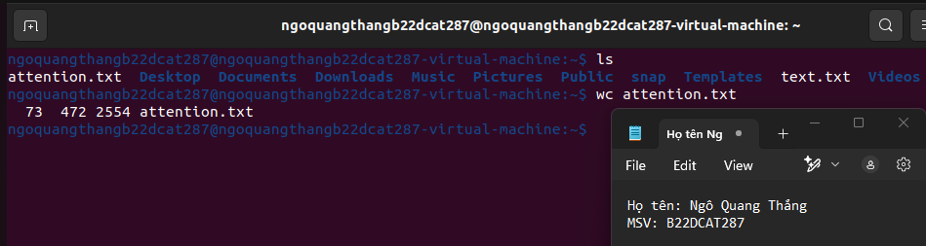

* clear: Xóa màn hình terminal.

Ví dụ:

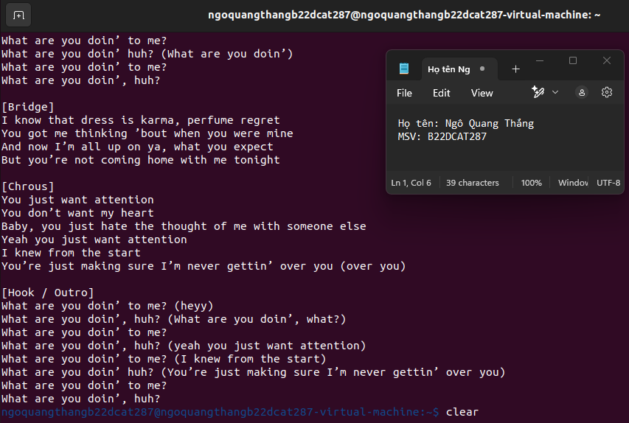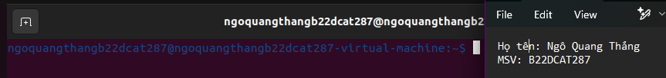

* echo: In chuỗi ra màn hình.

Ví dụ: “echo “Hello Linux””

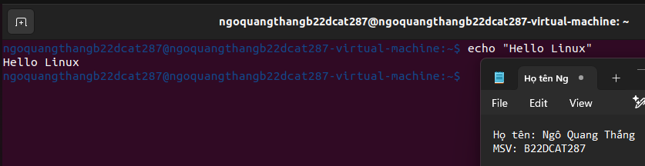

* > (Ghi đè file): Ghi nội dung vào file (xóa nội dung cũ).

Ví dụ: “echo “Hello Linux” > text.txt”

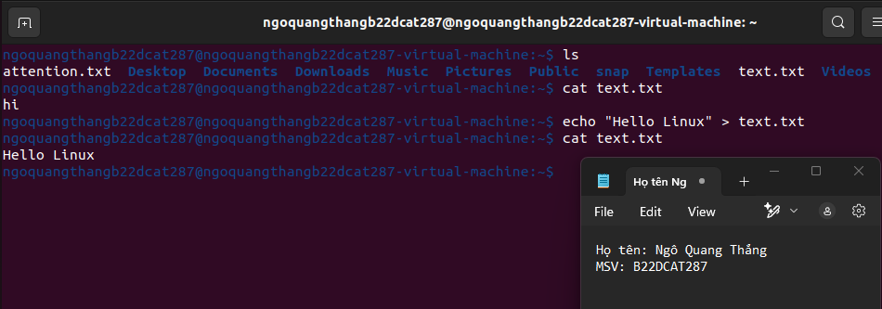

* >> (Ghi nối thêm vào file): Ghi nội dung vào cuối file mà không xóa nội dung cũ.

Ví dụ: “echo “Hello Linux” >> text.txt”

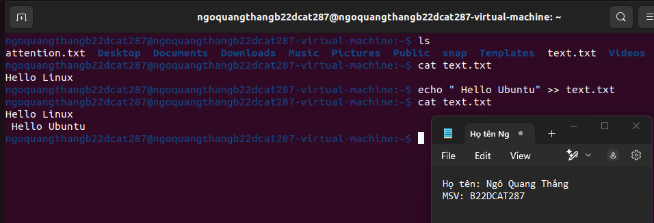

* sort: Sắp xếp nội dung file theo thứ tự bảng chữ cái.

Ví dụ: “sort text.txt”

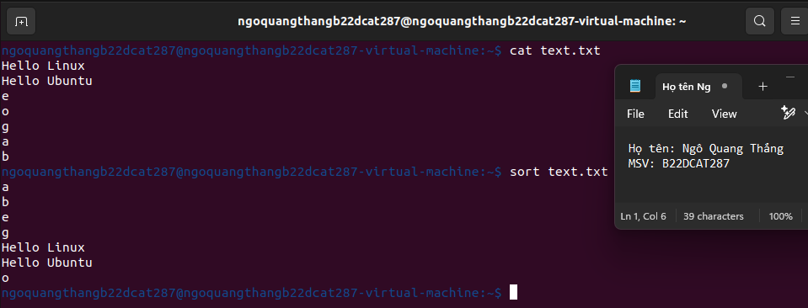

* uniq: Loại bỏ các dòng trùng lặp trong file (yêu cầu file đã được sắp xếp).

Ví dụ: “uniq text.txt”

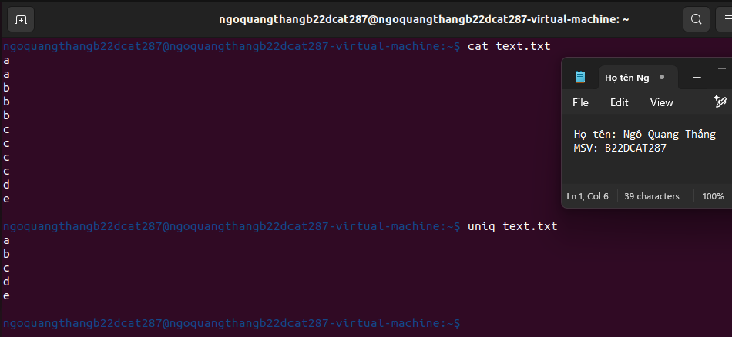

TÀI LIỆU THAM KHẢO

1. Phạm Hoàng Duy, Bài giảng Hệ điều hành Windows và Linux/Unix, Học viện Công Nghệ Bưu Chính Viễn Thông, 2016.
2. Wale Soyinka, Linux Administration A Beginners Guide, McGraw-Hill Osborne Media, 2012.